Zadatak 1:
Dodavanje čvora kojemu je izračunat stupanj 3 u unaprijed definiranu listu. Ovo je demonstracija na koji način se locira mjesto dodavanja i pravilnog namještanja svih pokazivača.
Da ne crtam ovdje, koristit ću listu s petog slajda prvog predavanja s naslovom Uporabna struktura skip liste. Dodavat će se element s vrijednosti 20.
U listi su elementi 5, 7, 8, 10, 12, 17, 19, 22, 28, 31, 33, 35. A njihovi stupnjevi su redom 1, 1, 3, 2, 1, 3, 1, 2, 4, 1, 2, 1.
Riješenje: Umetnuti element 20 između elemenata 19 i 22. Dva najgornja pokazivača elementa 17 i pokazivač elementa 19 preusmjeriti na novododani element. Najgornji pokazivač novododanog elementa usmjeriti na element 28, a ostale na element 22.
Opaska: Komentirati slučaj dodavanja čvora na kraj liste i namještanja njegovih pokazivača na null.
Zadatak 2:
Iz liste dobivene u zadatku 1 obrisati vrijednost 17. Ovo je demonstracija na koji način se locira mjesto brisanja čvora i pravilnog namještanja svih pokazivača.
Riješenje: Maknuti element 17 iz liste. Najgornje pokazivače elemenata 8 i 10 preusmjeriti na element 20. Pokazivač elementa 12 preusmjeriti na element 19.
Opaska: Komentirati slučaj brisanja čvora najvišeg stupnja i preusmjeravanja kada nema više čvorova tog stupnja(ažurirati visinu glave liste). Komentirati slučaj brisanja čvora koji pokazuje na null.
Zadatak 3:
Projektirati skip listu ako je očekivani broj čvorova u njoj 8, a p=1/2. Izračunati visinu liste, očekivani broj čvorova pojedinog stupnja. Prilikom određivanja stupnjeva pojedinih čvorova koristiti učinkovitiju metodu(ne smije se koristiti generator slučajnih brojeva za svaki novi čvor). Nacrtati listu s elementima : 1, 3, 7, 10, 12, 14, 17, 20 ako je za njih respektivno generator generirao brojeve(između 1 i 8): 1, 8, 4, 6, 1, 4, 5, 7.
Riješenje: h<= 1+ log 8(baza 2) = 4 => h=4
E(nk) = n* p^(k-1)*(1-p)
E(n1) = 8* (1/2)^0 *1/2 = 4
E(n2) = 8/4 = 2
E(n3) = 8/8 = 1
E(n4) = 8/16 = 1
(*treba zaokružiti na prvi veći decimalan broj)
Napravimo tablicu intervala.
Prvi stupanj : uključivo od 1 do 4
Drugi stupanj: uključivo od 5 do 6
Treći stupanj: uključivo od 7 do 7
Četvrti stupanj: uključivo od 8 do 8.
Generiraju se redom čvorovi stupnja: 1, 4, 1, 2, 1, 1, 2, 3.

Zadatak 4:
Sonde u orbiti zemlje obavljaju mjerenje nekog podatka u atmosferi.. Postoji ukupno 20 sondi i 10000 lokacija s kojih sonde mogu vršiti mjerenje. Svaka sonda u prosjeku napravi mjerenje na 50 različitih lokacija. Koju biste strukturu podataka koristili za pohranu mjerenja ako je količina memorije jedini kriterij, a svako mjerenje zauzima 8 bajtova i zašto? Oznaka sonde kao i lokacije mjerenja zauzimaju po 4 bajta. Pokazivači su veličine 4 bajta. Koliko je iskorištenje memorije ukoliko se koristi 2D tablica, a koliko ukoliko se koristi raspršena tablica?
2D tablica = 20*10000*8 = 1600 000 bajtova.
Raspršena tablica = 20*50*(4+4+4+4+8) = 1000*24 = 24000 bajtova
Iskorištenje memorije za 2D tablicu = 50/10000 = 0.5 posto
Iskorištenje memorije za raspršenu tablicu jest 100 posto.
Koristili bi raspršenu tablicu jer koristi puno manje memorije.
Opaska: komentirati da raspršena tablica ima sporije vrijeme pristupa podacima.
Podsjetnik:
Nacrtati na ploču sa strane jednostavan primjer lijeve i desne rotacije. Koristiti najkompleksniji slučaj kada oba čvora koji sudjeluju u rotaciji imaju svu djecu.
Zadatak 5:
Uravnotežiti zadano stablo DSW algoritmom. Stablo ima 10 elemenata i nastaje dodavanjem brojeva u njega sljedećim redoslijedom: 3, 1, 4, 2, 5, 6, 8 7, 9, 10.
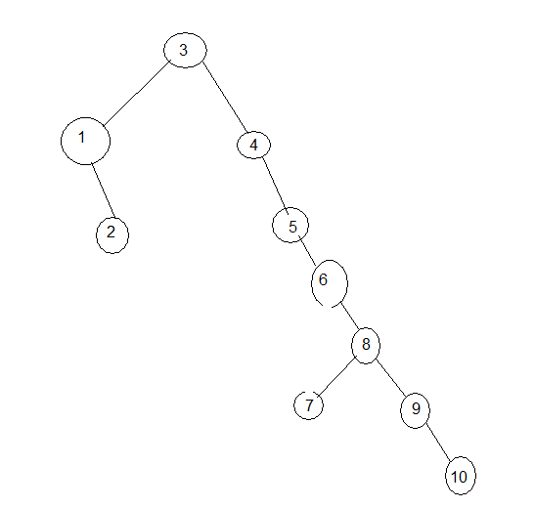
Prvi korak: pretvaranje stabla u kralježnicu.
Rotacija 1 sa 3, rotacija 2 sa 3, rotacija 7 sa 8.
Drugi korak : pretvorba kralježnice u dobro stablo.
Dubina popunjenog stabla h = floor(log po bazi 2(n+1)) = floor ( 3,459) = 3
Broj čvorova u popunjenom stablu m = 2^h -1 = 7
Broj viškova = n-m = 10-7 = 3
Napraviti 3 lijeve rotacije svakog drugog čvora. (prije ovog ide i slika s kvadratićima oko 2, 4 i 6 i kruzicima oko 1, 3 i 5 ).
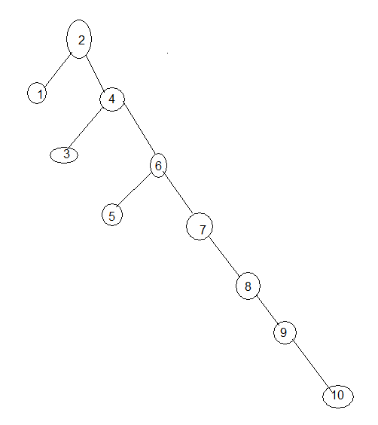
m = 7, 7/2 = 3 napraviti 3 lijeve rotacije svakog drugog cvora.
Lijevom rotacijom rotirati 4 oko 2, 7 oko 6 i 9 oko 8.
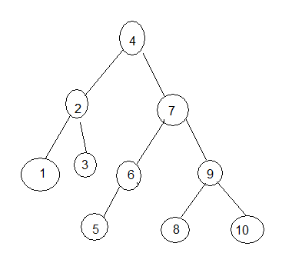
m = 3, 3/2 = 1
Rotirati 7 oko 4.
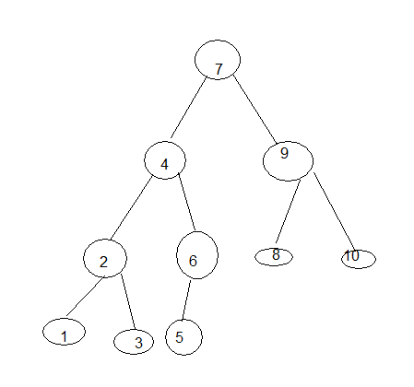
m = 1 nije zadovoljen uvjet gotovi smo.
Opaska: Ovisno o vremenu napraviti dsv nad trivijalnim slučajevima da se uoče točke prekida algoritma. Samo korijen, korijen s jednim djetetom, korijen s dva djeteta i sva četiri slučaja stabla sa 4 čvora.

